2024年12月放射卫生检测项目公示一览表
序号 | 任务编号 | 受检单位 | 单位地址 | 联系人 | 联系电话 | 检测人 | 检测时间 | 陪同人 | 确认时间 | 相关影像资料
 | 24FW0147 | 重庆市武隆区仙女山街道社区卫生服务中心 | 武隆区 | 李成容 | 173****8852 | 肖生强、任泂 | 20241105 | 李成容 | 20241105 | 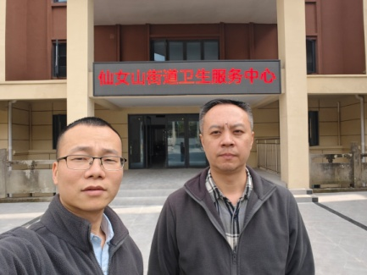
 | 24FW0148 | 重庆市武隆区仙女山街道社区卫生服务中心 | 武隆区 | 李成容 | 173****8852 | 肖生强、任泂 | 20241105 | 李成容 | 20241105
 | 24FW0428 | 重庆三峡医药高等专科学校附属人民医院 | 万州区 | 罗超 | 135****5631 | 黎衡、王荣、肖生强 | 20240913 | 杨小庆 | 20240913 | /
 | 24FW0463 | 重庆黔江民族医院 | 黔江区 | 王祥 | 158****7843 | 肖生强、黎衡、胡小琼、王荣 | 20240829 | 王祥 | 20240829 | 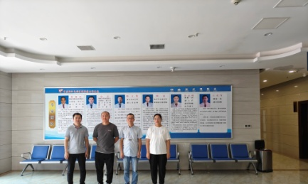
 | 24FW0470 | 重庆黔江民族医院 | 黔江区 | 王祥 | 158****7843 | 肖生强、黎衡、王荣 | 20241010 | 王祥 | 20241010 | 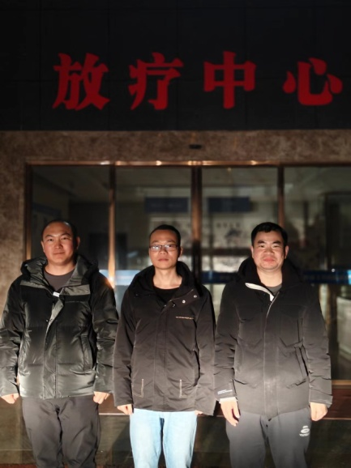
 | 24FW0471 | 重庆黔江民族医院 | 黔江区 | 王祥 | 158****7843 | 肖生强、黎衡、王荣 | 20241010 | 王祥 | 20241010
 | 24FW0488 | 重庆市涪陵区优博中医院有限公司 | 涪陵区 | 王波 | 138****8966 | 肖生强、胡小琼 | 20241121 | 王波 | 20241121 | 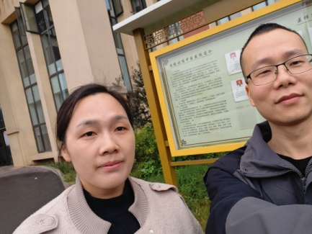
 | 24FW0499 | 重庆市沙坪坝区人民医院 | 沙坪坝区 | 王利 | 188****8184 | 任泂、胡小琼、王荣 | 20240905 | 王利 | 20240905 | 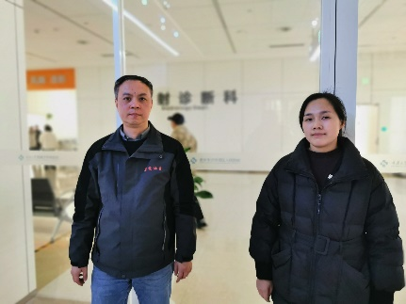
 | 24FW0504 | 重庆市巫山县华兰单采血浆有限公司 | 巫山县 | 胡海南 | 183****4878 | 胡小琼、任泂、肖生强 | 20241216 | 胡海南 | 20241216 | 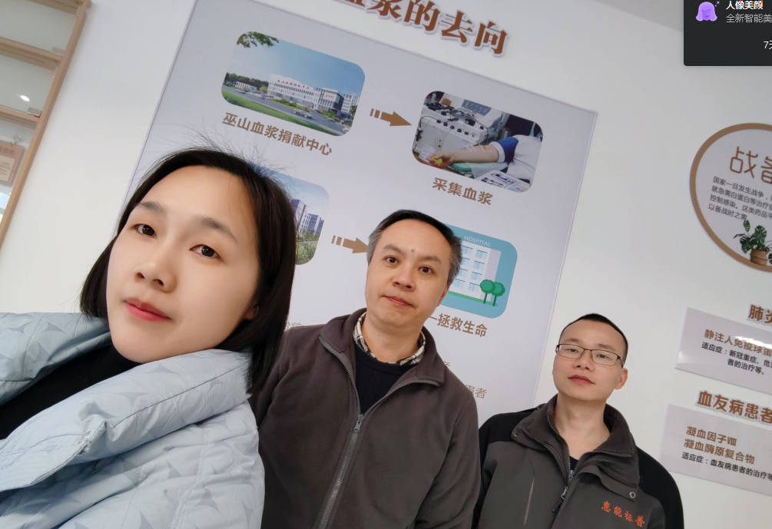
 | 24FW0523 | 中国船舶重工集团衡远科技有限公司 | 万州区 | 金亚辉 | 155****7867 | 王荣、黎衡 | 20241030 | 金亚辉 | 20241030 | /
 | 24FW0524 | 中国船舶重工集团衡远科技有限公司 | 万州区 | 金亚辉 | 155****7867 | 王荣、黎衡 | 20241030 | 金亚辉 | 20241030
 | 24FW0586 | 重庆三峡医药高等专科学校附属人民医院 | 万州区 | 罗超 | 135****5631 | 黎衡、王荣、肖生强 | 20240913 | 杨小庆 | 20240913 | /
 | 24FW0592 | 丰都县中医院 | 丰都县 | 吴德 | 151****2009 | 肖生强、胡小琼 | 20241121 | 吴德 | 20241121 | 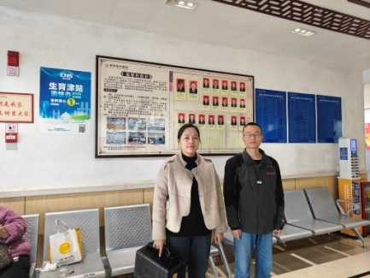
 | 24FW0623 | 重庆大学附属涪陵医院 | 涪陵区 | 方老师 | 156****1763 | 黎衡、肖生强、胡小琼、王荣 | 20241015 | 方老师 | 20241015 | 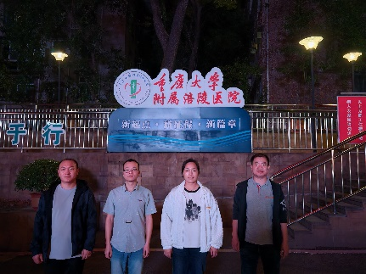
 | 24FW0624 | 重庆大学附属涪陵医院 | 涪陵区 | 方老师 | 156****1763 | 黎衡、肖生强、胡小琼、王荣 | 20241015 | 方老师 | 20241015
 | 24FW0625 | 重庆大学附属涪陵医院 | 涪陵区 | 方老师 | 156****1763 | 黎衡、肖生强、胡小琼、王荣 | 20241017 | 方老师 | 20241017
 | 24FW0626 | 重庆大学附属涪陵医院 | 涪陵区 | 方老师 | 156****1763 | 黎衡、肖生强、胡小琼、王荣 | 20241017 | 方老师 | 20241017
 | 24FW0627 | 重庆大学附属涪陵医院 | 涪陵区 | 方老师 | 156****1763 | 黎衡、肖生强、胡小琼、王荣 | 20241017 | 方老师 | 20241017
 | 24FW0630 | 重庆大学附属涪陵医院 | 涪陵区 | 方老师 | 156****1763 | 黎衡、肖生强、胡小琼、王荣 | 20241017 | 方老师 | 20241017
 | 24FW0638 | 重庆大学附属涪陵医院 | 涪陵区 | 方老师 | 156****1763 | 黎衡、肖生强、胡小琼、王荣 | 20241017 | 方老师 | 20241017
 | 24FW0639 | 重庆大学附属涪陵医院 | 涪陵区 | 方老师 | 156****1763 | 黎衡、肖生强、胡小琼、王荣 | 20241015 | 方老师 | 20241015
 | 24FW0642 | 重庆大学附属涪陵医院 | 涪陵区 | 方老师 | 156****1763 | 黎衡、肖生强、胡小琼、王荣 | 20241015 | 方老师 | 20241015
 | 24FW0644 | 重庆大学附属涪陵医院 | 涪陵区 | 方老师 | 156****1763 | 黎衡、肖生强、胡小琼、王荣 | 20241017 | 方老师 | 20241017
 | 24FW0648 | 重庆大学附属涪陵医院 | 涪陵区 | 方老师 | 156****1763 | 黎衡、肖生强、胡小琼、王荣 | 20241015 | 方老师 | 20241015
 | 24FW0649 | 重庆大学附属涪陵医院 | 涪陵区 | 方老师 | 156****1763 | 黎衡、肖生强、胡小琼、王荣 | 20241016 | 方老师 | 20241016
 | 24FW0656 | 重庆三峡医药高等专科学校附属中医院 | 万州区 | 谢里曼 | 153****7886 | 肖生强、黎衡、王荣、胡小琼 | 20241126 | 谢里曼 | 20241126 | 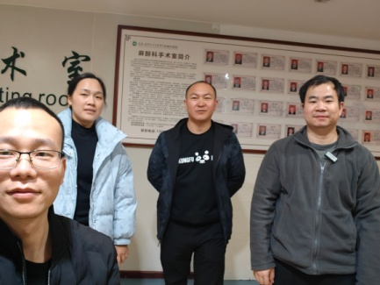
 | 24FW0659 | 重庆三峡医药高等专科学校附属中医院 | 万州区 | 谢里曼 | 153****7886 | 肖生强、黎衡、王荣、胡小琼 | 20241126 | 谢里曼 | 20241126
 | 24FW0660 | 重庆三峡医药高等专科学校附属中医院 | 万州区 | 谢里曼 | 153****7886 | 肖生强、黎衡、王荣、胡小琼 | 20241126 | 谢里曼 | 20241126
 | 24FW0661 | 重庆三峡医药高等专科学校附属中医院 | 万州区 | 谢里曼 | 153****7886 | 肖生强、黎衡、王荣、胡小琼 | 20241126 | 谢里曼 | 20241126
 | 24FW0662 | 重庆三峡医药高等专科学校附属中医院 | 万州区 | 谢里曼 | 153****7886 | 肖生强、任泂、胡小琼 | 20241217 | 谢里曼 | 20241217
 | 24FW0664 | 重庆三峡医药高等专科学校附属中医院 | 万州区 | 谢里曼 | 153****7886 | 肖生强、黎衡、王荣、胡小琼 | 20241126 | 谢里曼 | 20241126
 | 24FW0665 | 重庆三峡医药高等专科学校附属中医院 | 万州区 | 谢里曼 | 153****7886 | 肖生强、黎衡、王荣、胡小琼 | 20241126 | 谢里曼 | 20241126
 | 24FW0670 | 重庆川维建安工程有限公司 | 长寿区 | 赵陈洪 | 137****3589 | 黎衡、王荣 | 20241218 | 刘兵 | 20241218 | 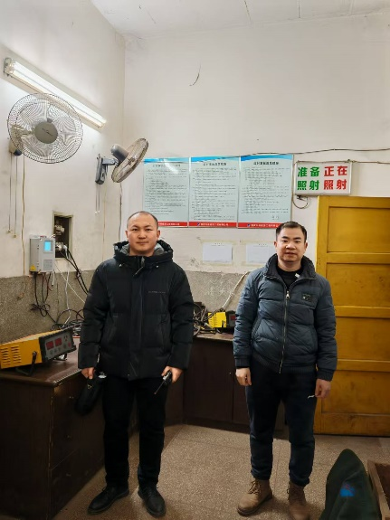
 | 24FW0671 | 重庆川维建安工程有限公司 | 长寿区 | 赵陈洪 | 137****3589 | 黎衡、王荣 | 20241218 | 刘兵 | 20241218
 | 24FW0672 | 重庆川维建安工程有限公司 | 长寿区 | 赵陈洪 | 137****3589 | 黎衡、王荣 | 20241218 | 刘兵 | 20241218
 | 24FW0673 | 重庆川维建安工程有限公司 | 长寿区 | 赵陈洪 | 137****3589 | 黎衡、王荣 | 20241218 | 刘兵 | 20241218
- 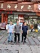 | 24FW0674 | 重庆市南岸区弹子石街道社区卫生服务中心 | 南岸区 | 李老师 | 135****9214 | 黎衡、王荣、肖生强 | 20241022 | 李老师 | 20241022 | 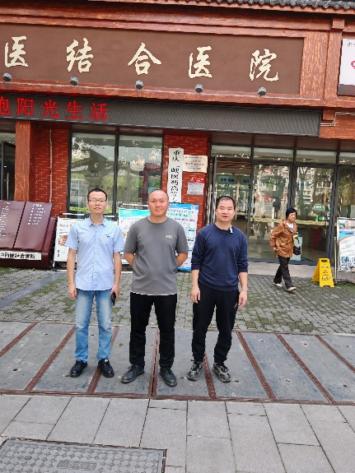
 | 24FW0675 | 重庆市南岸区弹子石街道社区卫生服务中心 | 南岸区 | 李老师 | 135****9214 | 黎衡、王荣、肖生强 | 20241022 | 李老师 | 20241022
 | 24FW0676 | 重庆市南岸区弹子石街道社区卫生服务中心 | 南岸区 | 李老师 | 135****9214 | 黎衡、王荣、肖生强 | 20241022 | 李老师 | 20241022
 | 24FW0677 | 重庆市南岸区弹子石街道社区卫生服务中心 | 南岸区 | 李老师 | 135****9214 | 黎衡、王荣、肖生强 | 20241022 | 李老师 | 20241022
 | 24FW0678 | 重庆市南岸区弹子石街道社区卫生服务中心 | 南岸区 | 李老师 | 135****9214 | 黎衡、王荣、肖生强 | 20241022 | 李老师 | 20241022
 | 24FW0679 | 重庆市南岸区弹子石街道社区卫生服务中心 | 南岸区 | 李老师 | 135****9214 | 黎衡、王荣、肖生强 | 20241022 | 李老师 | 20241022
 | 24FW0680 | 重庆江增船舶重工有限公司 | 江津区 | 陈雪 | 133****0454 | 肖生强、任泂 | 20241104 | 陈雪 | 20241104 | 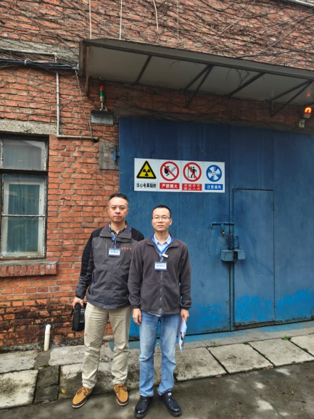
- 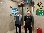 | 24FW0687 | 重庆市垫江县人民医院 | 垫江县 | 邬老师 | 135****6686 | 黎衡、王荣 | 20241023 | 邬老师 | 20241023 | 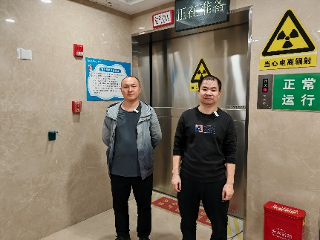
 | 24FW0688 | 重庆市垫江县人民医院 | 垫江县 | 邬老师 | 135****6686 | 黎衡、王荣 | 20241023 | 邬老师 | 20241023
 | 24FW0689 | 重庆市垫江县人民医院 | 垫江县 | 邬老师 | 135****6686 | 黎衡、王荣 | 20241023 | 邬老师 | 20241023
 | 24FW0690 | 重庆市垫江县人民医院 | 垫江县 | 邬老师 | 135****6686 | 黎衡、王荣 | 20241023 | 邬老师 | 20241023
 | 24FW0691 | 重庆能投健康产业有限公司天府医院管理分公司 | 北碚区 | 柏伟 | 138****9536 | 黎衡、王荣 | 20241025 | 柏伟 | 20241025 | 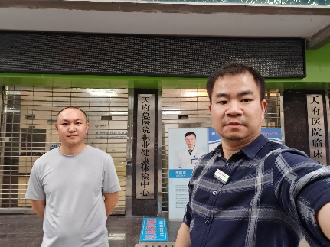
 | 24FW0692 | 重庆能投健康产业有限公司天府医院管理分公司 | 北碚区 | 柏伟 | 138****9536 | 黎衡、王荣 | 20241025 | 柏伟 | 20241025
 | 24FW0693 | 重庆能投健康产业有限公司天府医院管理分公司 | 北碚区 | 柏伟 | 138****9536 | 黎衡、王荣 | 20241025 | 柏伟 | 20241025
 | 24FW0694 | 重庆能投健康产业有限公司天府医院管理分公司 | 北碚区 | 柏伟 | 138****9536 | 黎衡、王荣 | 20241025 | 柏伟 | 20241025
 | 24FW0695 | 重庆能投健康产业有限公司天府医院管理分公司 | 北碚区 | 柏伟 | 138****9536 | 黎衡、王荣 | 20241025 | 柏伟 | 20241025
 | 24FW0696 | 重庆能投健康产业有限公司天府医院管理分公司 | 北碚区 | 柏伟 | 138****9536 | 黎衡、王荣 | 20241025 | 柏伟 | 20241025
 | 24FW0705 | 中国船舶重工集团衡远科技有限公司 | 万州区 | 金亚辉 | 155****7867 | 王荣、黎衡 | 20241030 | 金亚辉 | 20241030 | /
- 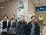 | 24FW0706 | 重庆健侨医院 | 垫江县 | 朱老师 | 139****5770 | 黎衡、王荣、肖生强、胡小琼 | 20241113 | 朱老师 | 20241113 | 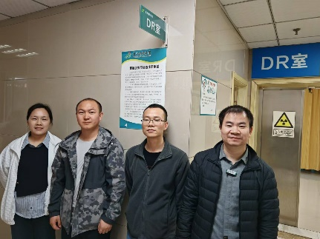
 | 24FW0707 | 重庆健侨医院 | 垫江县 | 朱老师 | 139****5770 | 黎衡、王荣、肖生强、胡小琼 | 20241113 | 朱老师 | 20241113
 | 24FW0711 | 重庆市璧山区璧城街道社区卫生服务中心 | 璧山区 | 吴卓君 | 158****2630 | 王荣、胡小琼 | 20241119 | 吴卓君 | 20241119 | 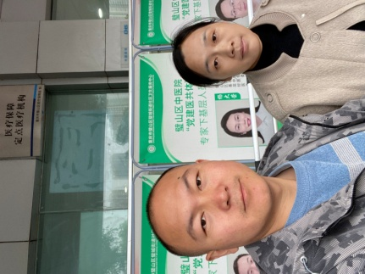
 | 24FW0722 | 垫江县中医院 | 垫江县 | 胡老师 | 183****8204 | 黎衡、王荣 | 20241128 | 胡老师 | 20241128 | 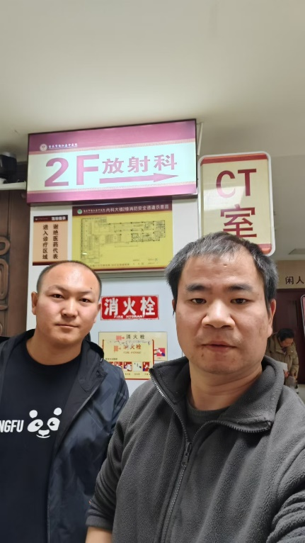
 | 24FW0729 | 巫溪县中医院 | 巫溪县 | 王欣 | 199****5520 | 王荣、黎衡 | 20241127 | 王欣 | 20241127 | 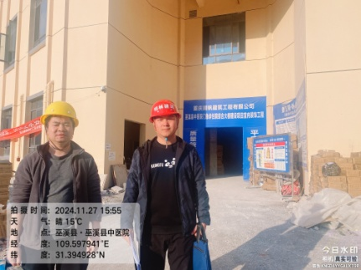
 | 24FW0731 | 重庆齿轮箱有限责任公司 | 江津区 | 陈柯桦 | 150****5331 | 任泂、肖生强 | 20241212 | 陈柯桦 | 20241212 | 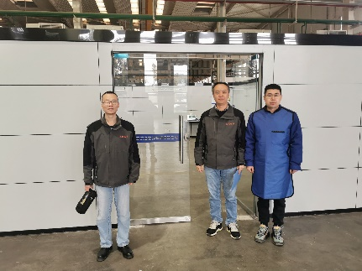
 | 24FW0732 | 重庆市长寿区华都医院 | 长寿区 | 吴清德 | 136****5888 | 王荣、黎衡 | 20241204 | 吴清德 | 20241204 | /
-  | 24FW0733 | 重庆沃特智成新材料科技有限公司 | 长寿区 | 邱春 | 157****4307 | 王荣、黎衡 | 20241204 | 邱春 | 20241204 | 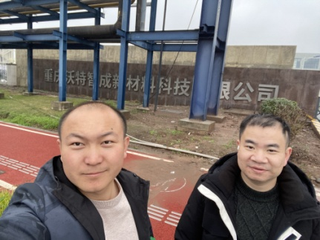
 | 24FW0734 | 重庆沃特智成新材料科技有限公司 | 长寿区 | 邱春 | 157****4307 | 王荣、黎衡 | 20241204 | 邱春 | 20241204
 | 24FW0735 | 重庆沃特智成新材料科技有限公司 | 长寿区 | 邱春 | 157****4307 | 王荣、黎衡 | 20241204 | 邱春 | 20241204
 | 24FW0736 | 重庆沃特智成新材料科技有限公司 | 长寿区 | 邱春 | 157****4307 | 王荣、黎衡 | 20241204 | 邱春 | 20241204
 | 24FW0755 | 重庆市大足区人民医院 | 大足区 | 犹忆 | 152****4855 | 王荣、肖生强 | 20241203 | 犹忆 | 20241203 | 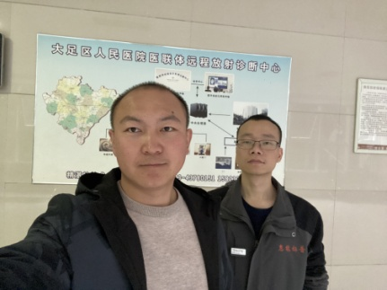
 | 24FW0756 | 重庆渝北杨金花诊所 | 渝北区 | 谢老师 | 138****9059 | 胡小琼、王荣 | 20241206 | 谢老师 | 20241206 | 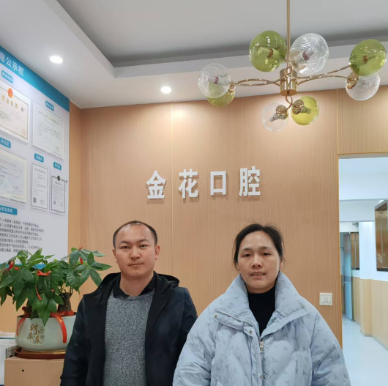
 | 24FW0785 | 璧山西城医院 | 璧山区 | 王迎松 | 166****4250 | 王荣、肖生强 | 20241203 | 王迎松 | 20241203 | 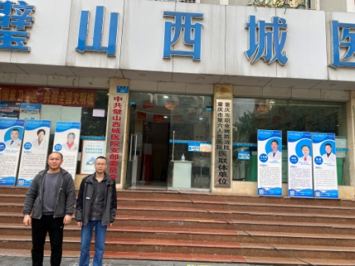
 | 24FW0786 | 璧山西城医院 | 璧山区 | 王迎松 | 166****4250 | 王荣、肖生强 | 20241203 | 王迎松 | 20241203
 | 24FW0799 | 重庆市人口和计划生育科学技术研究院附属医院 | 江北区 | 陈小辉 | 150****8128 | 任泂、肖生强 | 20241210 |  | 20241210 | 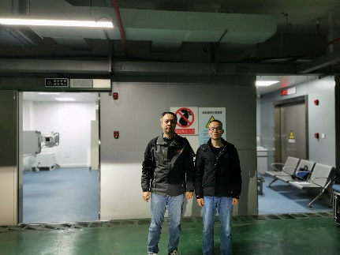
 | 24FW0803 | 重庆璧山众爱医院有限责任公司 | 璧山区 | 张雪梅 | 189****3488 | 肖生强、任泂 | 20241212 | 张雪梅 | 20241212 | 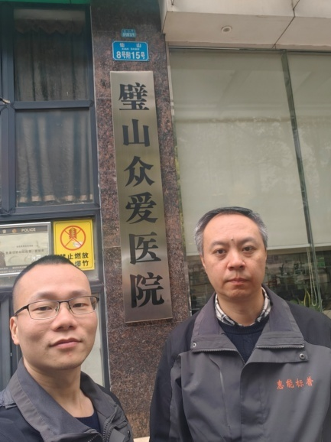
 | 24FW0805 | 南岸丁文诊所 | 南岸区 | 陈渝林 | 152****9331 | 任泂、肖生强 | 20241212 | 陈渝林 | 20241212 | /

